CENTRO EDUCACINAL TRÊS MARIAS

ESCOLA DE ENSINO SUPERIOR DO AGRESTE PARAIBANO
–

EESAP

EDITAL 06/
2020

-

ERRATA

PROCESSO DE SELEÇÃO DE MONITORIA

VOLUNTÁRIA

–

2020.2

A Diretoria Acadêmica

da Faculdade
EESAP
, no uso de suas atribuições,
comunica aos interessados que estão abertas as inscrições para o Processo
Seletivo de Monitoria
,

para os Componentes Curriculares em anexo
,

observado
o que dispõe a RESOLUÇÃO CONSEPE n° 01/2015.

1.

DAS VAGAS

Serão selecionados candidatos à m
onitoria, conforme quadro de o
ferta de
vagas apresentada à
Coordenação de Curso e validadas pela Diretoria (ANEXO
I).

2.

CRONOGRAMA

/08/2020 a
17
11
/
08
/2020

Inscrição

21
/08
/2020

Confirmação de Inscrição

01
/0
9
/2020

P
rova
teórica

09
03
/
/2020

Resultado da prova teórica

04
/09
/2020

Prova prática

10
/09
/2020

Resultado Final

*Calendário sujeito a alteração.

3.

DOS REQUISITOS PARA INSCRIÇÃO

I.

Aprovação em seleção na disciplina objeto da monitoria;

II.

Ter cursado o mínimo 1 período

letivo com aproveitamento;

III.

Ter cursado a disciplina para cuja monitoria está concorrendo;

IV.

Não ter sido reprovado na disciplina a que concorre e não ter disciplina
pendente no

bloco anterior ao que concorre;

V.

Ter disponibilidade de horário para o exercício
das atividades propostas.
Os horários deverão ser acordados com o professor orientador da
disciplina.

VI.

O aluno poderá se inscrever para o programa de monitoria em, no
máximo, dois componentes curriculares, mas se aprovado só poderá
exercer as atividades de
monitoria em apenas um componente por
período letivo;

VII.

Em caso de classificação em ambos componentes curriculares, o discente
assumirá aquela em que tiver maior nota na prova teórica.

4.

DAS INSCRIÇÕES

A inscrição será realizada por meio de preenchimento
de Ficha de
Inscrição (ANEXO II) no
período de

1
1
a
17
/08/2020
,
e
enviado por e
-
mail para
coordenacao@eesap.ed
u
.br
.

5.

DA AVALIAÇÃO

O processo seletivo será subdividido, em até
três

etapas consecutivas:

1
ª etapa: avaliação teórica, de caráter obrigatório, eliminatório;

2
ª etapa: Coeficiente de Rendimento Acadêmico igual ou superior a 7,0 (sete
)

3
ª etapa: avaliação prática ou aplicada, de caráter obrigatório e classificatório,
quando houver;

a)

O monitor
será selecionado pelo professor da disciplina;

b)

A

e
tapa de avaliação prática

deve

ser subsequente

a

avaliação teórica
em que o aluno tenha obtido médi
a igual ou superior 7,0 (sete).

c)

Para efeito de aprovação e classificação, será utilizada a média do
compon
ente curricular a qual o aluno concorre somada a nota da
seleção

(
prova teórica + prova prática
–

quando houver), dividido por
dois, resultando na média final;

d)

Serão considerados classificados os alunos que obtiverem média

final

igual ou superior a 7,0 (se
te);

e)

Serão aprovados (as) os (as) alunos (as) que obtiverem maior

média
f
inal dentro das vagas ofertadas;

f)

Em caso de empate, será classificado (a) o (a) aluno (a) que obtiver
maior nota no componente curricular, objeto da seleção da Monitoria.

Persistindo

o empate, será classificado o (a) aluno (a) de maior
Coeficiente de Rendimento Acadêmico (CRA)

no curso;

g)

O número de candidatos selecionados dar
-
se
-
á no limite das vagas,
observando
-
se rigorosamente a ordem decrescente de pontuação
para fins de classific
ação;

h)

O resultado da seleção, uma vez homologado pelo Coordenador do
Curso, será enviado à Diretoria Acadêmica e disponibilizado para
divulgação via Portal
www.eesap.edu.b
r
.

6.

DOS PROCEDIMENTOS PARA REALIZAÇÃO DAS PRO
VAS

a)

A avaliação constará de questões abertas

e/ou objetivas
,
no formato
virtual.
S
erá disponibilizada

para os inscritos, no
dia da avaliação, às
19
h
.

b)

A avaliação teórica será realizada através do sistema acadêmico da
EESAP
–

Educa

System,
terá duração de
,

no máximo,
3
h

após o início,
e ficará disponível no sistema aca
dêmico por 12h (das 19h do dia
01
/
09
/2020 até às 12h
d
o dia 02/09
/2020).

c)

Para àqueles componentes curriculares que houverem provas
práticas, esta será realizada por meio da plataforma Zoom, n
o dia
predefinido no item 2.

d)

Caso o aluno não realize a avaliação, será caracterizada a

desistência
do candidato e resultará em sua eliminação do processo de seleção
de monitoria.

e)

Não haverá segunda chamada ou repetição das provas.

7.

DA ELIMINAÇÃO DE CA
NDIDATO

Será eliminado do processo de seleção de monitoria o candidato que:

a)

Deixar de cumprir os itens constantes neste Edital;

b)

Não realizar a prova no horário

estabelecido, inadmitindo
-
se qualquer
tolerância;

c)

Lançar mão de meios ilícitos para a execução das Provas;

d)

Perturbar, de qualquer modo, a ordem dos trabalhos, incorrendo em
comportamento indevido.

8.

DOS RESULTADOS

a)

Será divulgado conforme
predefinido no item 2
-

C
ronograma.

9.

DAS ATRIBUIÇÕES

a)

Do monitor

I.

Auxiliar o professor na orientação dos alunos, nos trabalhos de
campo, de laboratório, de biblioteca, sob a orientação e
responsabilidade do professor orientador;

II.

Realizar acompanhamento junto aos alunos visando o melhor
rendimento nas avaliações da disci
plina;

III.

Planejar as atividades de monitoria junto ao Professor Orientador;

IV.

Participar das reuniões promovidas pela Coordenação de Curso
quando convocado, bem como de outros eventos relacionados aos
cursos de graduação e ao Programa de Monitoria;

V.

Cumprir
08

hor
as semanais;

§1º
-

É vedado ao Monitor ministrar aulas, aplicar avaliações e/ou
substituir o Professor Orientador;

§2º
-

É vedado ao Monitor o exercício de atividades meramente
burocráticas;

§3º
-

É vedado ao Monitor acumular Monitoria no mesmo
semestre

letivo.

O não cumprimento das obrigações do monitor, comprovada pela emissão
de dois relatórios parciais qualificados como INSUFICIENTE, acarretará no seu
desligamento das atividades de monitoria.

b)

Do professor orientador

I.

Orientar e acompanhar o monitor

na elaboração e execução do
plano de trabalho das atividades desenvolvidas na Monitoria;

II.

Avaliar o desenvolvimento das atividades do Monitor, quanto à
participação, frequência e envolvimento nas atividades;

III.

Orientar o Monitor na elaboração do Relatório
Final da Monitoria.

10.

DAS DISPOSIÇÕES FINAIS

I.

Após divulgação do resultado final, o candidato aprovado deve
rá

entrar
em contato com

o professor orientador para início das atividades;

II.

É de responsabilidade do aluno aprovado no processo seletivo de
monitoria
os custos com deslocamento e outros de caráter pessoal;

III.

A monitoria é de caráter não remunerada;

IV.

Os casos omissos serão resolvidos a critério da Diretoria Acadêmica e
Diretoria Geral
.

V.

Os itens do Edital poderão sofrer eventuais atualizações ou acréscimo
s
eventuais circunstância que será mencionada em retificação a ser
publicada.

Guarabira,
28

de agosto

2020
.

Prof.ª
Emília

Fernandes

Pimenta

Diretora Acadêmica

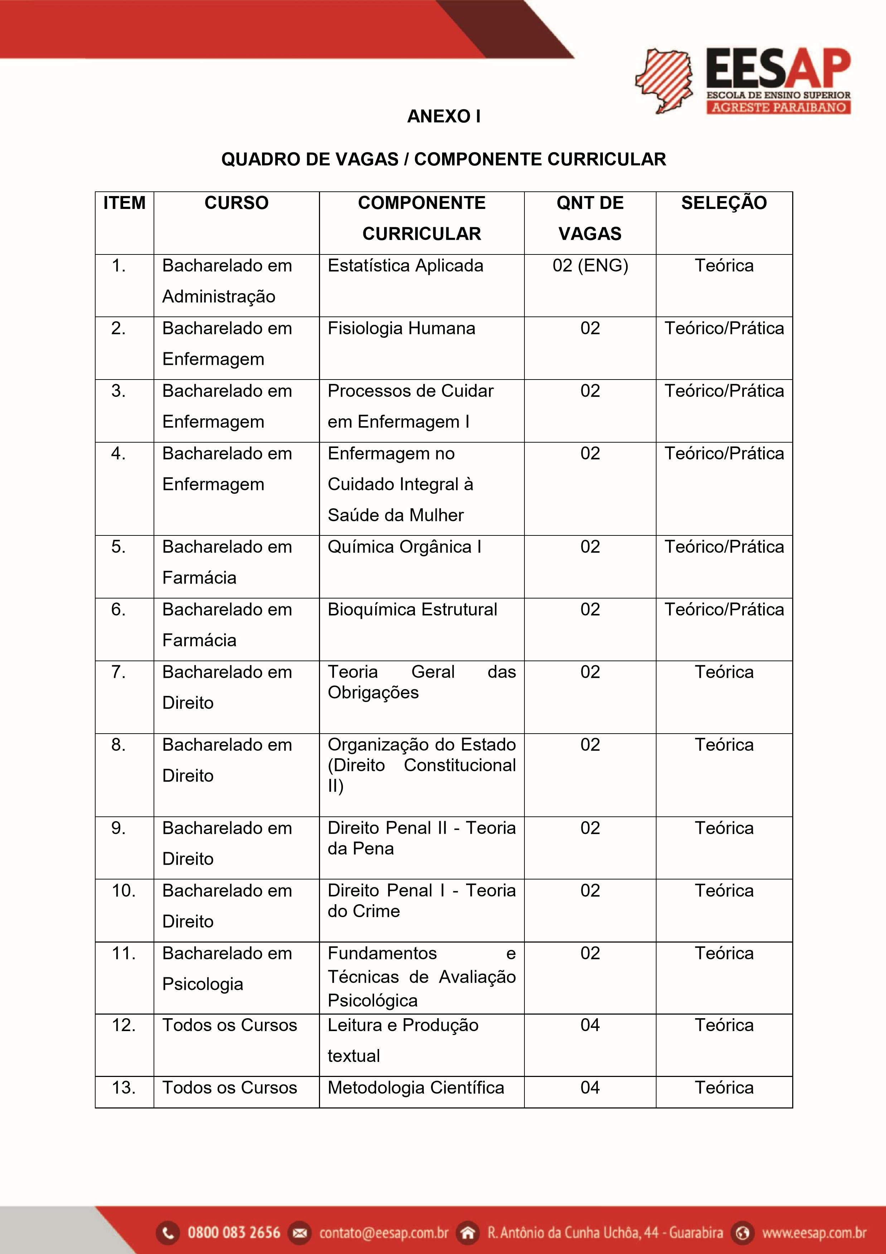

ANEXO II
CONTEÚDOS PROGRAMÁTICOS
COMPONENTE CURRICULAR |  | CONTEÚDOS PROGRAMÁTICOS
Estatística Aplicada |  | Análise de Dados. Distribuição de Frequência. Descrição de  Dados. Probabilidades. Regressão e Correlação. Séries  Temporais. Representação Gráfica. Números Índices. Teoria da Amostragem. Testes de Hipóteses.
Fisiologia Humana |  | Comunicação celular; Sistema nervoso; Sistema muscular; Sistema cardiovascular.
Processos de Cuidar em Enfermagem I |  | Prova teórica: Teorias de Enfermagem; Sistematização da Assistência de Enfermagem; Exame Físico; Sinais Vitais. Prova Prática: Lavagem Simples das mãos; Exame Físico de cabeça e pescoço; Exame Físico do Tórax com ênfase cardíaca;  Exame Físico do Tórax com ênfase Respiratória; Exame Físico Abdominal; Exame Físico do aparelho reprodutor masculino e feminino; Sinais Vitais;
Enfermagem no Cuidado Integral à Saúde da Mulher |  | Assistência de Enfermagem no Pré-Natal de Risco Habitual; Fisiologia Materna e Modificações Locais e Sistêmicas do organismo materno; Exame e Coleta do Citopatológico.
Química Orgânica I |  | Alcenos e Alcinos; Funções Orgânicas; Nomenclatura de compostos orgânicos; Estereoquímica.
Bioquímica Estrutural |  | Carboidratos: Estudo dos monossacarídeos, Estudo dos oligossacarídeos, Estudo dos polissacarídeos, Glicoconjugados. Lipídios: Estudo dos ácidos graxos, Formação de micelas, Estudos dos lipídios apolares estrutura, função, e propriedades.  Água. Sistema Tampão e Equilíbrio ácido-básico. Aminoácidos. Peptídeos. Proteínas. Nucleotídeos. Ácidos nucleicos. Vitaminas.  Enzimas. Estrutura de Hormônios. Bioenergética.
Teoria Geral das Obrigações |  | Direito das obrigações: fontes, princípios e conceitos fundamentais; problemas e tema relevantes; fundamentos históricos e constitucionais. Obrigações: fontes de elementos constitutivos. Classificação: obrigações de dar, de restituir, pecuniárias, de dar coisa incerta, de fazer, de não fazer, alternativas facultativas, divisíveis e indivisíveis, solidárias, naturais, principais e acessórias, líquidas e ilíquidas, condicionais, modais e a termo. Solidariedade ativa e passiva. Efeitos das obrigações. Modos de extinção: diretos e indiretos. Consequências da inexecução. Transmissão das obrigações. Obrigações com cláusula penal. Cessão de crédito. Concurso de credores. Teoria do Pagamento.
Organização do Estado (Direito  Constitucional II) |  | A Organização do Estado. A Federação Brasileira. Os Entes Federados. A autonomia estadual e municipal. Competências constitucionais dos entes federados. Intervenção Federal nos Estados e Municípios. 4. A Organização dos Poderes. Poderes e Funções: função legislativa, executiva e jurisdicional. O Sistema de Freios e contrapesos. 5. O Poder Legislativo. Competências exclusivas, não-exclusivas e privativas do Senado e da Câmara dos Deputados. Imunidades parlamentares. Comissões.

 | Comissões Parlamentares de Inquérito. Função Legislativa e função fiscalizadora do Congresso Nacional. O Poder Legislativo dos Estados e dos Municípios. 6. Processo Legislativo. As espécies normativas. 7. Os Tribunais de Contas. 8. O Poder Executivo. Presidente da República e Ministros de Estado. Chefia de Estado e Chefia de Governo. Competências do Presidente da República. Poder Regulamentar. Crime de responsabilidade. Conselho da República e Conselho de Defesa Nacional. Defesa do Estado e das Instituições Democráticas. O Poder Executivo nos Estados e Municípios. 9. Poder Judiciário. Princípios de organização. Garantias da Magistratura. 10. Os Tribunais Superiores. Supremo Tribunal Federal. Competências. Recurso Extraordinário e Súmula Vinculante. Superior Tribunal de Justiça. Competências. Recurso Especial. Justiça Comum e Justiça Especial. 11. Constituição, Poder Judiciário e Tribunais de Exceção. Competências privilegiadas e imunidades. 12. Funções Essenciais à Justiça.
Direito Penal II - Teoria da Pena | Das Penas e s  eus critérios de aplicação: conceito, espécies,  aplicação e individualização (circunstâncias judiciais e legais,  causas especiais de aumento e de diminuição). Suspensão  condicional da pena. Livramento Condicional. Medida de  segurança. Ação Penal. Extinção  da punibilidade. Sistemas  Prisionais. Estabelecimentos Penais. Tipos de Pena. Regimes de  cumprimento das penas privativas de liberdade. Remição.  Livramento condicional. Assistência ao preso. Trabalho, Direitos  e Deveres. Suspensão condicional da pena  -  Ani  stia, indulto e  indulto individual. Cumprimento das Penas Restritivas de Direito.  Cumprimento da pena de multa. Medidas de segurança. Efeitos  da Condenação. Reabilitação. Ação Penal. Extinção da  Punibilidade.
Direito Penal I - Teoria do Crime | Conceito, função e surgimento do Direito Penal. Evolução das ideias penais: períodos (primitivos, humanitários, científico), Escolas Penais, autores e obras destacadas, história do Direito Penal brasileiro. Conceito e caracteres do Direito Penal atual. Direito Penal no paradigma constitucional do Estado Democrático de Direito: crise do Direito Penal na era da globalização (violência, criminalidade e ideologias penais em conflito: Direito  Penal “máximo” - apresentações e propostas - e Direito Penal “mínimo” - Garantismo Penal sob a análise dos princípios constitucionais penais). Fontes do Direito Penal. Princípios constitucionais aplicados ao direito penal. Norma Penal em branco. Lei Penal no tempo e no espaço. Territorialidade, Extraterritorialidade e Intraterritorialidade. Teoria Geral do Delito: conceito, classificação e teoria geral do crime em direito penal (conduta, dolo e culpa). Relação de causalidade. Iter Criminis. Tipicidade. Antijuridicidade. Culpabilidade. Imputação Objetiva.  Teoria dos Erros Penais. Concurso de pessoas
Leitura e Produção textual | Leitura, compreensão e interpretação textual; Tipologia Textual; Gêneros Textuais; Coesão e coerência.
Metodologia Científica | Conteúdo da prova de monitoria: A pesquisa científica. A estruturação do trabalho acadêmico. A elaboração de resumos e resenhas.
Fundamentos e Técnicas de Avaliação Psicológica | Unidade 1. Processos de Avaliação Psicológica: Passado, presente e futuro: Conceituação e diferenciação dos processos de Avaliação Psicológica; Histórico e contextualização da

Avaliação Psicológica no Brasil; Instrumentos técnicos utilizados na Avaliação Psicológica; Avaliação Psicológica: caracterização, planejamento e etapas do processo Questões éticas e legais na Avaliação Psicológica; Unidade 2. Avaliação Psicológica na contemporaneidade: Perspectivas e Atuações: O papel da observação e da entrevista do processo da Avaliação Psicológica; Testes psicológicos: tipos, características e aplicabilidade; Conceitos de escalas, inventários, questionários, medidas de acerto e erro; Tipos de testes psicológicos: psicométricos e projetivos; As normas dos testes: Conceitos de padronização, validade e precisão; Elaboração de documentos decorrentes de Avaliação Psicológica: fundamentos metodológicos, construção e aplicações práticas; Unidade 3. A prática da Avaliação Psicológica: Áreas e Aplicabilidades: Avaliação Psicológica da Personalidade; A Avaliação Psicológica em diferentes contextos - Contexto clínico; Contexto hospitalar; Contexto organizacional; Contexto jurídico; Contexto educacional; Contexto do trânsito; Contexto de porte de armas de fogo; Contexto de orientação profissional.

Observações:
Modelo avaliativo – Estatística Aplicada, Metodologia Científica,
O professor responsável pela disciplina avaliará o candidato em 01 (duas) etapa:
- Prova teórica, discursiva (dez pontos). Constará 03 (três) questões acerca do assunto já informado neste edital: para todos os candidatos escritos.
- Serão selecionados àqueles que tiverem o CRE igual ou superior a 7,0
(sete).

Modelo avaliativo – Fisiologia Humana, Processos de Cuidar em Enfermagem I, Enfermagem no Cuidado Integral à Saúde da Mulher, Bioquímica Estrutural, Química Orgânica I:
O professor responsável pela disciplina avaliará o candidato em 03 etapas (três) obrigatórias:
- Prova teórica discursiva e/ou objetiva (dez pontos): questões acerca do assunto já informado neste edital para todos os candidatos escritos;
- Coeficiente de Rendimento Acadêmico (CRA) maior ou igual a 7,0 (sete);
- Prova prática (dez pontos): para os candidatos que obtiverem nota igual ou superior a 7,0 na etapa 01 (prova teórica).
➢ Nesta etapa, o candidato deverá apresentar uma aula expositiva, por meio da plataforma Zoom, com duração de 20 (vinte) minutos, sendo 15 (quinze) minutos para apresentação e 05 (cinco) minutos para arguição. O assunto será sorteado com 24h de antecedência e não

será permitida a participação de demais acadêmicos, estando
presente apenas o professor e/ou a banc
a avaliadora.

Modelo avaliativo
–

Teoria Geral das Obrigações

O professor responsável pela disciplina avaliará o candidato em 0
2

etapas (
duas
)

obrigatórias:

1.

Prova subjetiva envolvendo o conteúdo programático da disciplina.

2.

Coeficiente de Rendimento
Acadêmico maior ou igual a 7,0 (sete)
.

Modelo avaliativo
–

Organização do Estado (Direito Constitucional II)

O professor responsável pela disciplina avaliará o candidato em 02 etapas (duas)
obrigatórias:

1.

Prova objetiva envolvendo o conteúdo programático d
a disciplina.

2.

Coeficiente de Rendimento Acadêmico maior ou igual a 7,0 (sete)

Modelo avaliativo
–

Direito Penal II
-

Teoria da Pena

Como pré
-
requisito, o candidato à monitoria deverá necessariamente ter cursado
a disciplina Direito Penal I
–

Teoria do Crime.

O professor responsável pela disciplina avaliará o candidato em 02 etapas (duas)
obrigatórias:

1.

Prova objetiva envolvendo o
conteúdo programático da disciplina.

2.

Coeficiente de Rendimento Acadêmico maior ou igual a 7,0 (sete).

Modelo avaliativo
–

Direito Penal I
-

Teoria do Crime

O professor responsável pela disciplina avaliará o candidato em 02 etapas (duas)
obrigatórias:

1.

Pro
va objetiva envolvendo o conteúdo programático da disciplina.

2.

Coeficiente de Rendimento Acadêmico maior ou igual a 7,0 (sete).

Modelo avaliativo
–

Fundamentos e Técnicas de Avaliação Psicológica

O professor responsável pela disciplina avaliará o candidato em 02 etapas (duas)
obrigatórias:

1.

Prova

objetiva com cinco questões
subjetivas

referentes aos seguintes
textos:

•

A diferenciação entre avaliação psicológica e testagem psicológica:
questões
emergentes;

•

Aspectos históricos da testagem psicológica: contexto internacional e
nacional;

•

Avaliação Psicológica: O papel da observação e da entrevista;

•

Tipos de testes: Características e aplicabilidade.

OBS
:
Caso o (a
)
estudante não tenha os textos, envi
ar um e
-
mail para
alessandro.texeira.rezende@gmail.com

solicitando.

1.

Coeficiente de Rendimento Acadêmico maior ou igual a 7,0 (sete).

ANEXO II
I

FICHA DE PRÉ
-
INSCRIÇÃO DO PROCE
SSO SELETIVO DE MONITORIA
2020.2

Matrícula:

CPF:

Nome completo:

Curso matriculado:

Período em curso:

E
-
mail:

Telefone:

ª Opção
1

Componente curricular:

ª Opção
2

Componente curricular:

Estou ciente de que esta ficha se trata de uma de
pré
-
inscrição
e a
validação da minha inscrição estará condicionada a conformidade da Resolução
CONSEPE 0
1
/2015 e as orientações expressa no Edital
2020
.2.

____
__________________________

_
_________________________

Assinatura Local e data

